问题一

画图

小区开放对周边道路通行的影响，考虑三个因素：道路条件、交通条件和交通分配。

1. 道路条件

经过对小区周边道路网的分析得出，道路条件受以下几种因素影响：延误时间、行程时间。

1. 延误时间（再加上道路信息：车道数目、道路交叉口数目

的影响）

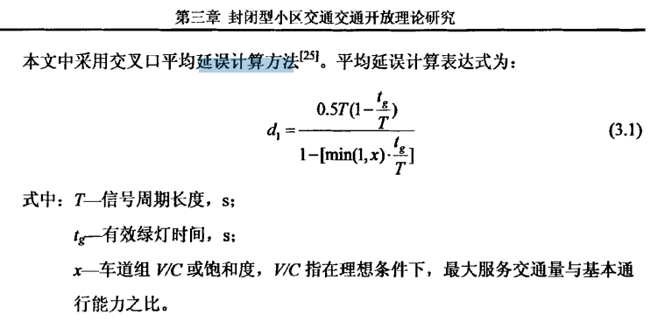

2. 行程时间

基于美国联邦公路局函数(即BPR函数) ，并对其改进，新增道路特性，考虑非机动车对机动车的影响，在前人研究基础上获得二者对车辆的影响系数，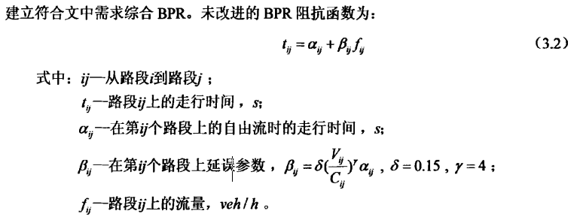

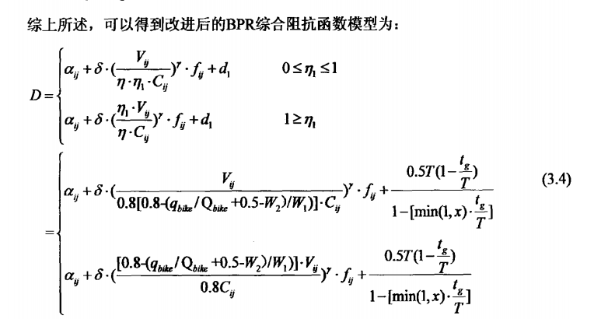

1. 交通条件
2. 车辆类型的分布
3. 车道使用和方向性分布
4. Braess悖论及道路开口影响分析理论
5. 交通分配

1.交通分配作用

1.评价现状道路网项目和路网规划方案的优劣性

2.标定分配模型参数

3. 检验路网现状存在的矛盾与不足

2.交通分配理论

